SECOURS CATHOLIQUE DE GAP
DIMANCHE 13 AVRIL 2014
Salle du CMCL 15H00

La Compagnie de Théâtre
LE RIDEAU BLEU
présente
LA BONNE ADRESSE
de
Marc CAMOLETTI
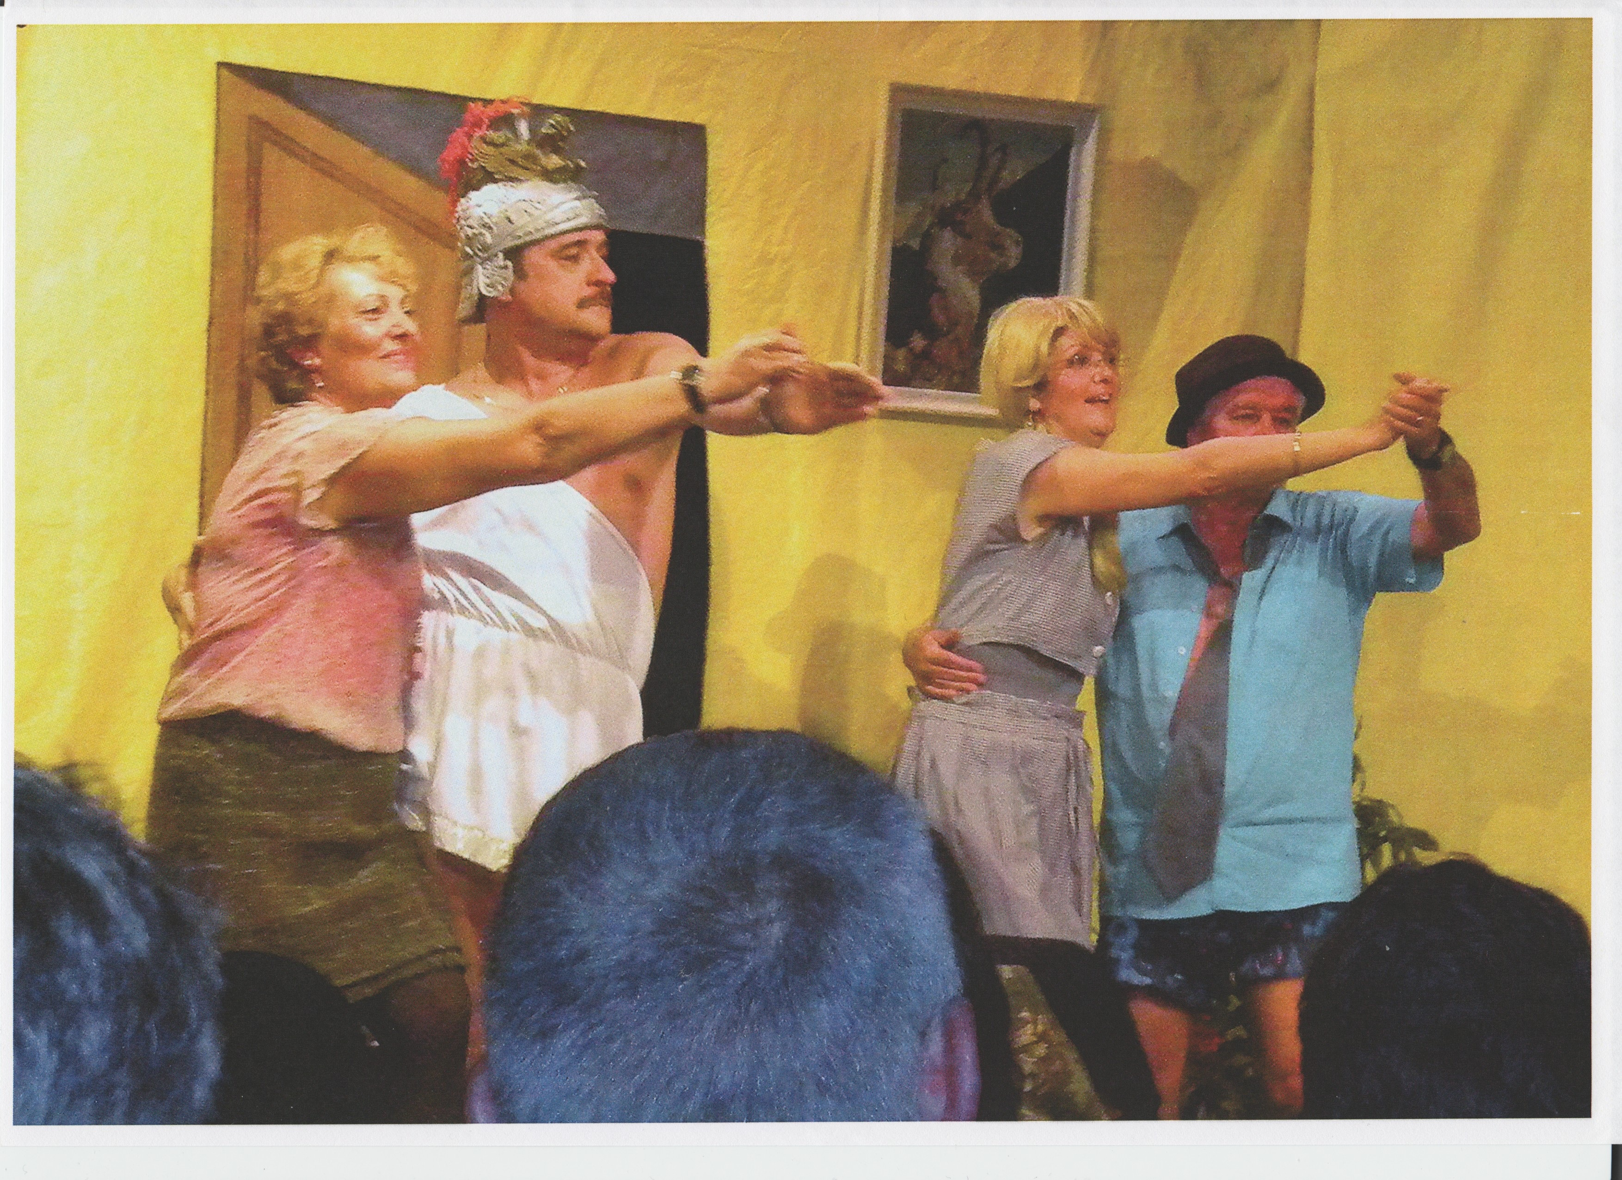

ENTREE : 6 Euros

